Zakres rzeczowy robót posadzkowych

w postępowaniu nr WIZ.271.2.103.2019 dotyczącym wyboru wykonawcy robót remontowych dwóch murków stanowiących policzki biegu schodów zewnętrznych do Przedszkola Miejskiego nr 3 przy ul. Batalionów Chłopskich 8 w Świnoujściu.

Roboty obejmują rozbiórkę 2 szt. zniszczonych fragmentów murków schodowych i ponowne ich odbudowanie zachowując technologię robót dostosowaną do istniejącej pierwotnie zabudowy.
Wymagania materiałowe : cegła ceramiczna pełna, izolacja pionowa ścian (np. Deitermann superflex10), płytki klinkierowe mrozoodporne, gatunek I położenie wg pierwotnej kolorystyki istniejących schodów, fuga j.w., nakrywy murów – wykorzystanie istniejących nakryw po ich wcześniejszych umyciu ciśnieniowym i odgrzybieniu. Szczególną uwagę należy zwrócić na szczelne łączenia elementów nakrywy z murkami, zastosować spoiny nakryw szczelne elastyczne. Całość powinna być zaipregnowana preparatem przeciwporostowym.

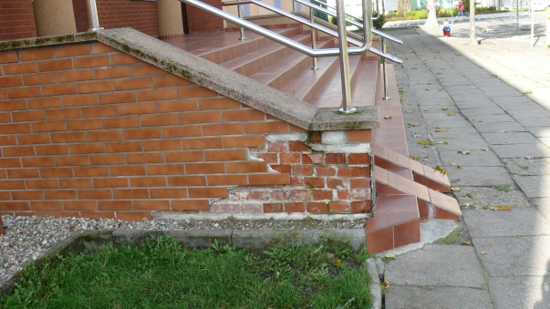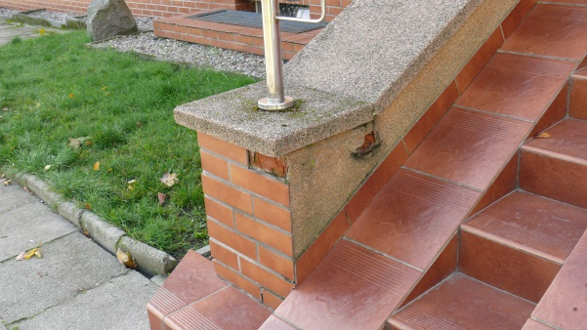

Fot. 1-2 . PM nr 3 widok uszkodzonych murków.

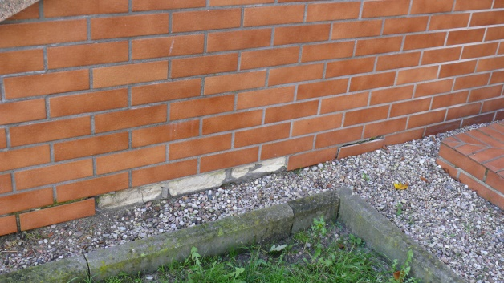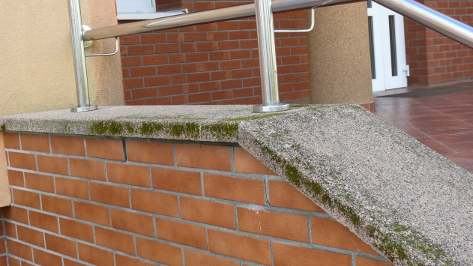

Fot. 3,4. PM nr 3. Nakrywy i połączenie z gruntem.

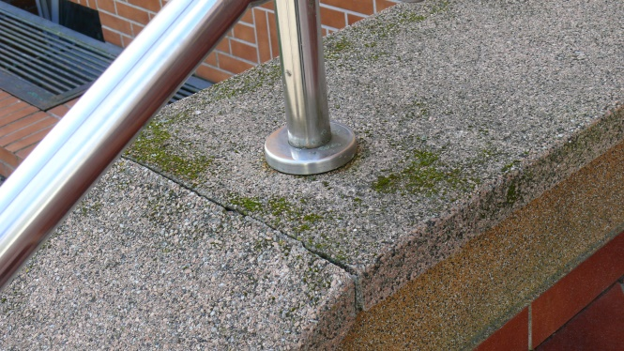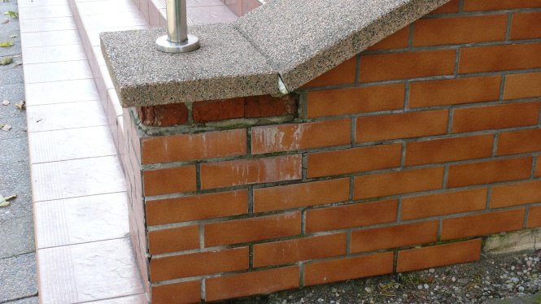

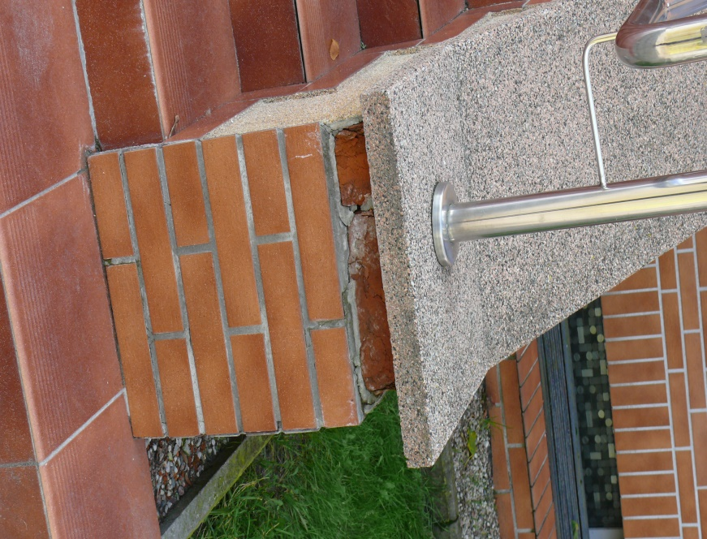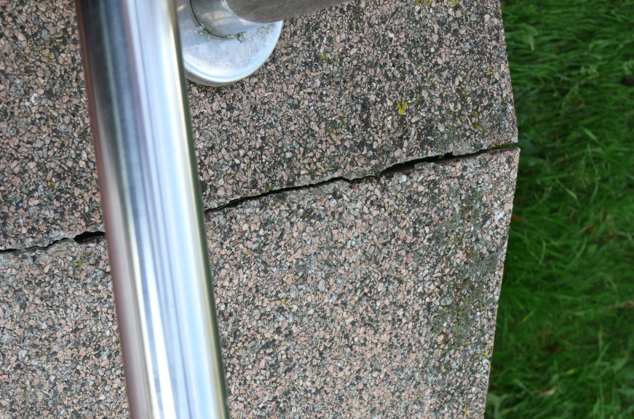
Fot. 5,6,7,8. Uszkodzenia schodów do naprawy.

Zamówienie obejmuje wywóz materiałów z remontu na składowisko odpadów.
Wszystkie użyte materiały powinny posiadać atesty, aprobaty techniczne, atesty higieniczne.

